**25.04.2024**

**Право**

**9-Б кл.**

**Вч. Рзаєва Н.О.**

**Тема: Адміністративні правопорушення.**

**Мета уроку:** ознайомити учнів з поняттям адміністративного права, адміністративного правопорушення та стягнень, що застосовуються за їх вчинення; розвивати вміння аналізувати й розв’язувати правові ситуації щодо адміністративних правопорушень неповнолітніх; виховувати в учнів правову культуру й неприйняття протиправної поведінки.

**Актуалізація опорних знань**

* Як регулюються трудові правовідносини неповнолітніх?
* Які умови праці неповнолітніх?
* Які документи необхідні при влаштуванні на роботу?
* Які шляхи влаштування дітей, які залишилися без батьківської опіки?

**Вивчення нового матеріалу**

Адміністративне право є самостійною галуззю права України, з допомогою якого держава регулює однорідні суспільні відносини в сфері державного управління, розвиває і закріплює його демократичні основи.

**Адміністративне право** – це сукупність правових норм, які регулюють відносини, пов’язані з організацією та функціонуванням органів державної виконавчої влади і місцевого самоврядування; відносини у сфері управління окремими галузями народного господарства, культури, медицини, освіти, науки тощо.

**Предметом адміністративного права є суспільні відносини,** що виникають і розвиваються в зв’язку та з приводу реалізації функцій державного управління. Особливостями відносин, що складають предмет адміністративного права, є такі:

• вони виникають у результаті державної владно-управлінської діяльності;

• суб’єктом таких відносин є виконавчо-розпорядчий орган;

• їх виникнення, зміна чи припинення є результатом свідомої, вольової, цілеспрямованої діяльності.

**Методи адміністративного права** – це засоби, способи та прийоми, з допомогою яких здійснюється правовий вплив на предмет адміністративного права. Переважно це – зобов’язання, заборони та адміністративно-правовий примус. Отже метод регулювання адміністративного права – імперативний, передбачає нерівність сторін – учасників правовідносин; метод влади й підпорядкування.

Первинними елементом адміністративного права є адміністративно-правові норми.

**Адміністративні правовідносини** – це реальні суспільні відносини, що складаються у сфері державного управління. Вони виникають в результаті реалізації адміністративно-правових норм і при наявності юридичних фактів – подій або вчинків (дій). Вчинки, як вольові юридичні факти, поділяються на правомірні та неправомірні (правопорушення або делікти).

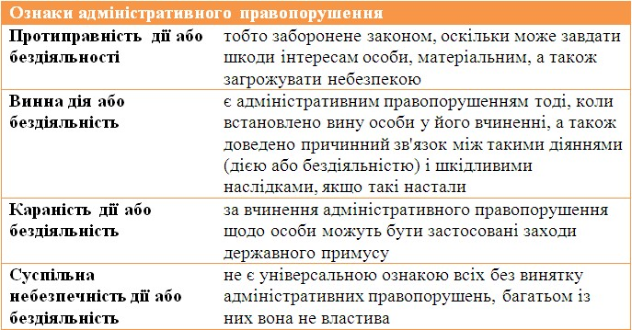

**До системи адміністративного законодавства входять:**

• Конституція України.

• Закони, що регулюють питання державного управління та кодекси.

• Укази та розпорядження Президента України.

• Постанови та розпорядження Кабінету Міністрів України.

• Міжнародні договори та угоди.

• Акти центральних органів державної виконавчої влади України та АРК: міністерств, державних комітетів, Головних управлінь.

• Акти місцевих державних адміністрацій.

• Рішення рад та виконавчих органів місцевого самоврядування.

**Адміністративна відповідальність – це різновид юридичної відповідальності, конкретне відображення адміністративного примусу.**

Особливість адміністративної відповідальності полягає в тому, що її підставою є, як правило, адміністративне правопорушення (адміністративний проступок).

Підставою адміністративної відповідальності є адміністративне правопорушення (проступок) – протиправна, провинна (умисна або необережна) дія чи бездіяльність, які посягають на державний або громадський порядок, на власність, права і свободи громадян, установлений порядок управління і за які законодавством передбачена адміністративна відповідальність.

**Словникова робота (запишіть)**

**Попередження –** це офіційне застереження уповноваженою посадовою особою порушника про неприпустимість вчинення ним адміністративних правопорушень, що оформляється письмово або в іншій установленій формі. Це найменш обтяжливе для правопорушника адміністративне стягнення, однак воно тягне ті ж самі наслідки, що й інші стягнення. Зокрема, при повторному вчиненні адміністративного проступку підвищується ступінь юридичної відповідальності правопорушника.

**Штраф** – найпоширеніший вид адміністративного стягнення -стягнення з порушника певної грошової суми в дохід держави.

Конфіскація предмета, який став знаряддям вчинення або безпосереднім об’єктом адміністративного правопорушення - примусове, безплатне перетворення майна у власність держави. Конфіскованим може бути тільки предмет – приватна власність порушника, якщо інше не передбачено законодавчими актами.

**Адміністративний арешт** – це фізичне обмеження свободи особи на строк до 15 діб з використанням порушника на фізичних роботах без оплати. Адміністративний арешт застосовується лише у виняткових випадках за окремі види адміністративних проступків з підвищеним ступенем суспільної небезпеки, зокрема, дрібне хуліганство, прояв неповаги до суду, злісна непокора законному розпорядженню або вимозі працівника міліції, члена громадського формування з охорони громадського порядку і державного кордону, військовослужбовця та інші правопорушення. Не застосовується до вагітних жінок, жінок, які мають дітей до 12 років, до осіб, які не досягли 18 років та інвалідів I-II групи (призначається тільки в судовому порядку).

**Громадські роботи** полягають у виконанні особою, яка вчинила адміністративне правопорушення, у вільний від роботи чи навчання час безоплатних суспільно корисних робіт, вид яких визначають органи місцевого самоврядування, призначаються районним, районним у місті, міським чи міськрайонним судом (суддею) на строк від двадцяти до шістдесяти годин і відбуваються не більш як чотири години на день. Громадські роботи не призначаються особам, визнаним інвалідами першої або другої групи, вагітним жінкам, жінкам, старше 55 років та чоловікам, старше 60 років.

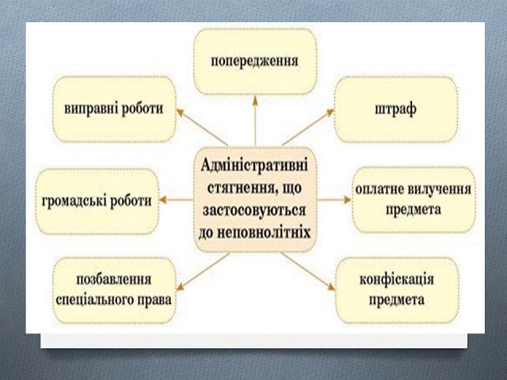

**Перегляньте відео:** [**https://youtu.be/zqcXuvjmMEM**](https://youtu.be/zqcXuvjmMEM)

**Закріплення знань**

**Інтерактивна вправа « Юридичне судоку»(**[**https://learningapps.org/view1321850**](https://learningapps.org/view1321850)**)**

**Домашнє завдання:**

* Прочитати стор.153-154.
* Виконати інтерактивну вправу та надіслати скріншот виконаної роботи.
* Повторити тему «Неповнолітні в цивільних правовідносинах».

Завдання надсилайте на освітню платформу Human, вайбер або на ел. адресу [nataliarzaeva5@gmail.com](mailto:nataliarzaeva5@gmail.com)

Бажаю успіхів у навчанні!